陕西西咸新区沣西新城能源发展有限公司
办公家具采购文件

投 标 人： （盖公章）

法定代表人
或其委托代理人： （签字或盖章）

日 期： 年 月 日

办公家具采购询价一览表

采购项目名称：陕西西咸新区沣西新城能源发展有限公司
办公家具采购
一、报价总价 元
二、质保期

报价单位名称（盖章）：

法定代表人（或授权代理人）（签字）：

日 期： 年 月 日

办公家具采购清单

名称 | 图片 | 尺寸 | 材质说明 | 数量 | 单位 | 单价 | 合计
沙发 | 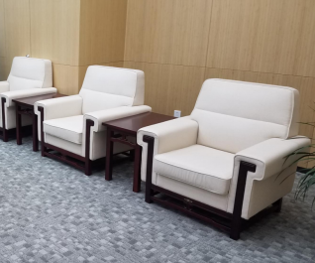 |  |  | 10 | 个
茶几 |  |  |  | 7 | 张
会议桌 | 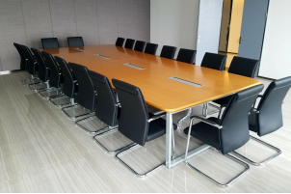 | 6200W*2000D*750H |  | 1 | 张
办公椅 | 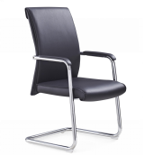 |  |  | 30 | 把
会议桌 |  | 3200W*1400D*750H |  | 1 | 张
办公椅 |  |  |  | 10 | 把
领导办公桌 | 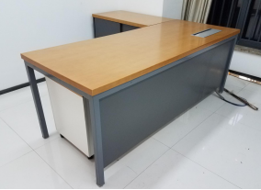 | 2000*1800*760 |  | 1 | 张
领导办公椅 | 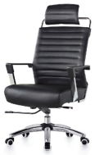 |  |  | 1 | 把
班前椅 |  |  |  | 2 | 把
沙发 | 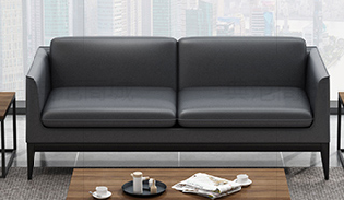 | 1900*800*860 |  | 1 | 个
茶几 | 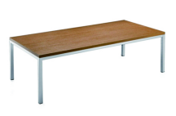 | 1200W*600D*420H |  | 1 | 张
茶水柜 | 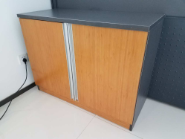 | 900W*400D*950H |  | 6 | 组
条桌 | 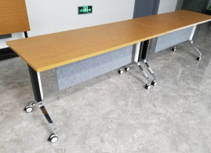 | 1500W*600D*760H |  | 5 | 组
员工办公桌 | 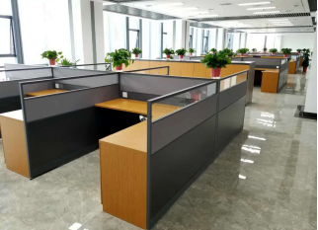 | 1500W*1500D*750H |  | 20 | 组
办公椅 | 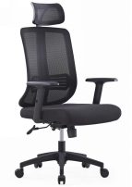 |  |  | 20 | 把
地毯 |  | 90㎡
合计 (RMB)大写 小写
报价要求：1.报价包含税金、运输、安装、调试等所有费用。
2. 提供针对此项目的安装调试、售后服务及供货周期的书面承诺。
3. 结算方式：货到验收合格满15天内付款。付款前，必须提供等额增值税专用发票。
4. 其他说明（报价人自行补充）。
报价单位： 报价单位名称（盖章）：

法定代表人（或授权代理人）（签字）：

日期：

附件一：
法定代表人授权书
陕西西咸新区沣西新城能源发展有限公司：
注册于（工商行政管理局名称）之（谈判单位全称）（法人代表人姓名、职务）授权（被授权人姓名、职务）为全权代表，参加贵公司组织办公家具竞争性谈判活动，全权处理报价活动中的一切事宜。
我公司对被授权人的签名负全部责任。
授权期限： 年 月 日至 年 月 日。

法人代表签字：

被授权人签名： 职务：

身份证号：

附：法定代表人、被授权人身份证复印件。（二代身份证正、反两面都需复印）
法定代表人身份证复印件  （正面） | 被授权人身份证复印件  （正面）
法定代表人身份证复印件  （反面） | 被授权人身份证复印件  （反面）

（本授权的有效期为报价文件递交之日起90个日历日）

报价单位名称（公章）
年 月 日
附件二：
技术响应

报价人应按照要求，根据报价单的内容作出全面响应。编制和提交的内容应包括但不限于以下各项。对必须满足的内容，必须完全满足。
１. 质量保证措施
（根据所投货物的产品特性和需求，按报价文件要求自拟）

2. 供货方案

3. 使用效率参数
（如：普通年限维保费用：元/年；大修费用：元/次；运行状态费用等）

4. 售后服务
（售后服务承诺、售后人员安排、厂家售后服务网点分布。）

5. 报价单位认为有必要说明的其他问题。

